Консультация для родителей
«Музыка и экология».
Подготовила музыкальный руководитель Кашинцева Н.Л.
Экологические развитие посредством музыкальной деятельности в детском саду – важная составляющая часть воспитательного процесса. Они активно воздействуют на формирование личности дошкольника, позволяют ему проявлять свои навыки, умения, творческую инициативу, подводят определенный итог педагогической работы. Музыкальные праздники и развлечения с экологической тематикой поддерживают у ребенка интерес к чудесному и таинственному миру природы. Яркие краски, красивые мелодии привлекают ребенка, пробуждают у него воображение, фантазию, ассоциативное мышление, желание творить, узнавать. Музыкальное воспитание в этом отношении имеет особые возможности, поскольку музыка — это прежде всего язык чувств, эмоций и ее суть тождественна самой природе. Ведь все в окружающем нас мире звучит, поет: это и журчание ручейка, и звон капели, и свист ветра, и шум водопада, и, конечно, пение птиц. С самых ранних лет мы, сами того не замечая, приобщаем детей к вопросу экологии, пробуждаем и воспитываем в них чувство любви к природе. Влияние музыки на формирование у ребенка экологической культуры очень велико. Музыка, как и любое другое искусство, способна воздействовать на всестороннее развитие ребенка, побуждать к нравственно-эстетическим переживаниям, вести к преобразованию окружающего мира.
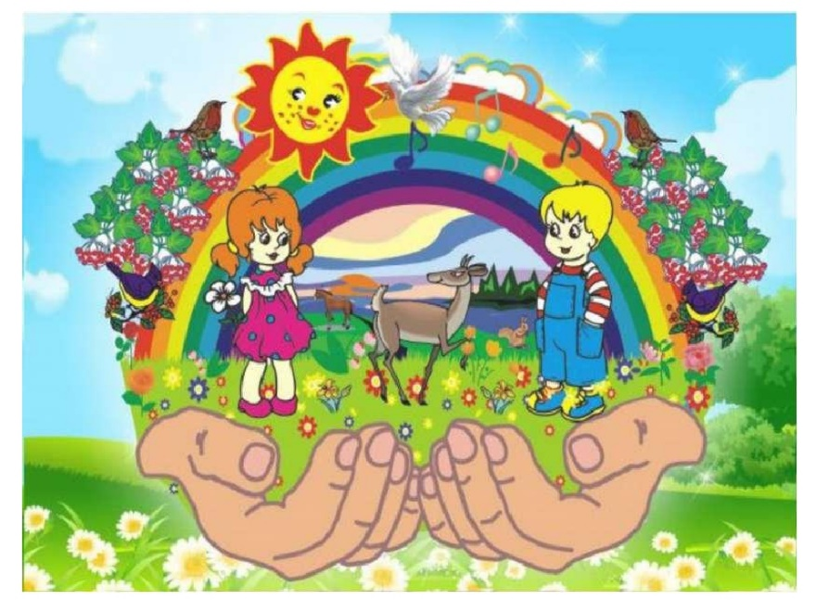
Дошкольное детство – пора наиболее оптимального приобщения к миру прекрасного. Важно не только научить понимать и любить музыку, но и через музыку видеть прекрасное в окружающем нас мире. Существуют различные формы проведения экологических занятий.

Занятие: «Экскурсия на природу». Дети встречаются с морем звуков, запахов, сотней загадок и тайн, заставляет смотреть, слушать, думать. В сердце каждого из нас с детства остаются нежные и щемящие воспоминания: узкая тропинка в лесу, пронизанная светом, наполненная звуком и запахами; тихий пруд с зелеными берегами и голубыми отражениями небес; золотистое поле пшеницы в знойный летний день; крошечный кузовок, доверху наполненный земляникой. Ощутить полной грудью красоту родной природы, слиться с ней поможет народная музыка: народная песня, танец, хоровод.
Слушание музыки является активным внутренним процессом сосредоточения, который дает детям возможность воспринимать и понимать различные виды, жанры музыкального искусства. Слушая музыкальное произведение А. Гречанинова «Котик заболел» и «Котик выздоровел», ребенок осознает его. Музыка вызывает в детях различные чувства и эмоции, радости, ощущение прекрасного. Слушая музыку, ребенок думает, мыслит, различает общее настроение, характер музыки, воспринимает ее эмоциональное содержание.

Развлечение: "Прогулка в осенний парк". Музыкальное занятие построено на знакомом музыкальном материале. Закрепляется представление об окружающем мире. Развивается двигательная активность детей, эмоциональная отзывчивость на музыку. Устанавливается тесная связь между речевой функцией и двигательной.
Музыкальное экологическое развлечение «В гости к Зимушке-Зиме».
Развлечение обеспечивает каждому ребёнку отдых и эмоциональное благополучие, помогает усилить проявление эмоциональной отзывчивости при встрече с обитателями зимнего леса и Зимушкой-Зимой.
Занятие: "Весна". Музыка – учит понимать и видеть красоту родной природы с помощью народного фольклора, у детей воспитывается потребность в общении с природой, бережном отношении к своему здоровью; развивает любовь к родной природе, желание любоваться окружающим миром.
Развлечение: "Красавица народная – березка белоствольная", порождает любовь и уважение к природе через музыкальные произведения, инсценировки, развивает наблюдательность, эмоционально-чувственную сферу, расширяет опыт прямого общения с природой, поддерживает атмосферу радости, энтузиазма, растит “экологически мыслящее” поколение людей.
Важно показать ребенку экологические закономерности, особенности взаимоотношений человека и природы.
